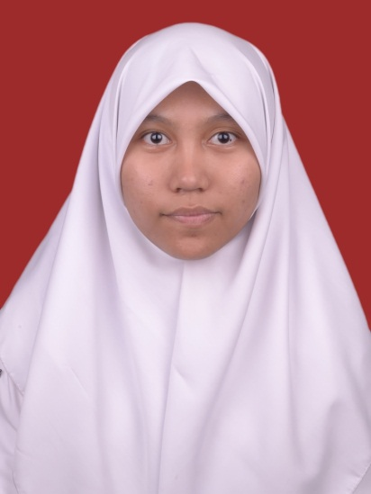
CURRICULUM VITAE
Nama : Anisa Dwita
Tempat/tanggal lahir : Kuningan, 18 Maret 1997
Jenis kelamin : Wanita
Status : Belum Menikah
Agama : Islam
Kewarganegaraan : Indonesia
Tinggi : 160 cm
Berat : 58 kg
Golongan darah : O
Alamat : Jl. Jenderal Sudirman no.132. Kuningan. Jawa Barat

LATAR BELAKANG PENDIDIKAN
A. Formal
2009 – 2012 : SMPN 1 KUNINGAN
2012 – 2015 : SMAN 2 KUNINGAN
2016 – Sekarang : UNIVERSITAS ISLAM INDONESIA

B. Non Formal
2015 : Kursus Bahasa Inggris GE, Pare Kediri

KEMAMPUAN YANG DIMILIKI
- Kemampuan Komputer (Ms. Word, Ms. Excel, Ms. Powerpoint, Internet )
- Translate Bahasa ( Inggris – Indonesia )

PENGALAMAN KERJA
Walaupun saya belum pernah bekerja di bawah naungan perusahaan besar, setidaknya saya memiliki pengalaman yang bisa dihandalkan. Membuat laporan sebuah KOPERASI yang memiliki keanggotaan sekitar 210 orang. Dengan keanggotaan yang memiliki latar belakang berbeda, dokter, IRT, pegawai negeri, wirausahawan, dll. Saya bergabung dalam pembuatan laporan sejak 2011 – sekarang. Keakuratan laporan yang saya kerjakan terjamin. Detail adalah hal yang saya utamakan. Karena hal ini berkaitan dengan keuangan, dimana 1 rupiah pun harus dipertanggungjawabkan.

Demikian CV ( Curriculum Vitae ) ini saya buat dengan sebenar-benarnya, dan dapat dipertanggungjawabkan di kemudian hari.
Kuningan, 29 Agustus 2016
Hormat saya,

Anisa Dwita

